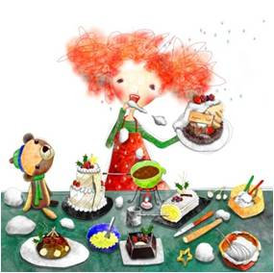
Советы родителям по развитию и воспитанию детей раннего возраста.
• Расширяйте у ребенка словарный запас.
• Исправляйте его неправильную речь, не используя при разговоре с ним «детский» язык.
• Используйте небольшие и легкие слова, которые ребенок может повторить.
• Попросите показать тот предмет, который вы назвали, затем назвать это слово.
• Отвечайте, когда ребенок задает вам вопрос.
• Уделите внимание развитию мелкой моторики рук
• Общение должно приносить ребенку радость и удовольствие.
• Играйте вместе с ребенком
• Учите различать предметы по цвету, форме, объему.
• Поощряйте контакт малыша с другими детьми
• Хвалите ребенка за его достижения, разделяйте его радость от первых успехов и самостоятельных действий.
• Учите ребенка избегать опасных предметов, оберегайте его от травм.
Дорогие мамы, помните, что ребенок - не машина, а маленький человечек, который только-только встал на ножки и с усердием пытается всему научиться. Не торопите его, ведь новые умения осваиваются постепенно, не за один день.

